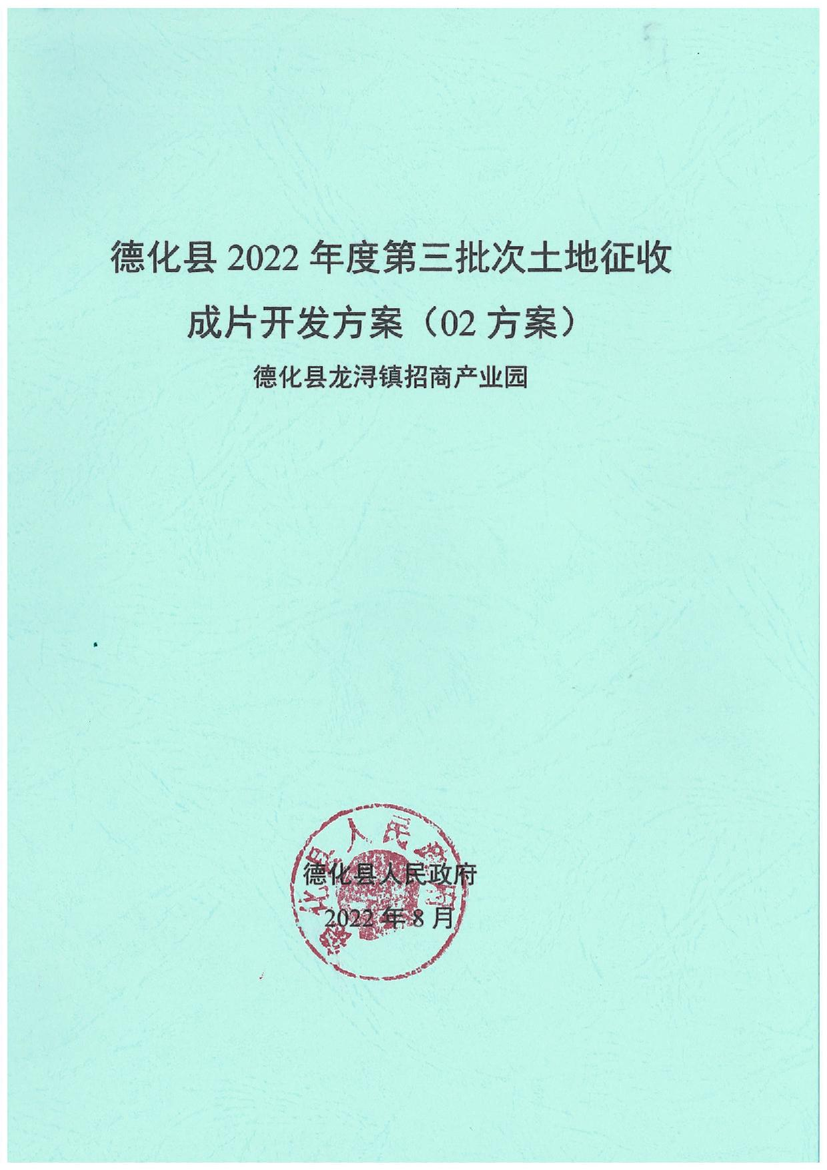

目 录
一、概述 1
（一）编制背景 1
（二）编制原则 2
（三）编制依据 2
二、编制条件 3
（一）批而未供土地和闲置土地情况 3
（二）德化县土地利用效率情况 4
（三）已批准土地征收成片开发方案实施情况 4
三、基本情况 4
（一）成片开发位置、范围和面积 4
（二）用地条件 5
（三）成片开发区域基础设施条件 5
（四）成片开发实施周期 8
四、必要性和科学合理性 8
（一）必要性 8
（二）科学合理性 9
五、成片开发主要用途、实现功能及公益性用地比例 11
（一）主要用途和实现功能 11
（二）公益性用地比例 12
六、拟建项目及实施计划 12
七、合规性分析 13
（一）已纳入德化县国土空间规划 13
（二）符合德化县国民经济和社会发展规划 13
（三）不占用永久基本农田和其他法律法规规定不允许占用或开发的区域 13
八、效益评估 14
（一）土地利用效益 14
（二）社会效益 15
（三）经济效益 15
（四）生态效益 15
九、征求意见情况 16
（一）征求人大代表、政协委员、社会公众和有关专家学者意见 16
（二）征求村集体经济组织和村民意见 16
（三）方案公示情况 17
十、结论 17
十一、附表及附图 18

一、概述

（一）编制背景
根据《自然资源部关于印发<土地征收成片开发标准（试行）>的通知》（自然资规〔2020〕5号）要求，县级以上地方人民政府应当按照《中华人民共和国土地管理法》第45条规定，依据当地国民经济和社会发展规划、国土空间规划，组织编制土地征收成片开发方案，纳入当地国民经济和社会发展年度计划，并报省级人民政府批准。
党的十八大以来，德化县积极对接国家“一带一路”战略，围绕省自贸区建设、泉州海丝先行区建设大局，科学定位，合理规划，做好全县陶瓷产业发展规划，以崭新的定位来迎接新的发展机遇。德化县经过近30年的陶瓷产业发展和“大城关”建设，呈现“南北拓展、东西延伸”的趋势，城南片区作为德化县城的重要区域，在城镇发展中的重要地位日趋显著。根据德化县“十四五”城市总体规划修编》、《德化县城南•城北片区控制性详细规划》，拟在德化县城南龙浔镇建设招商产业园，计划成片开发面积25.9806公顷。
依据《土地管理法》、《土地征收成片开发标准（试行）》、《福建省土地征收成片开发方案报批实施细则（试行）》相关规定，按照“以人民为中心，注重保护耕地，注重维护农民合法权益，注重节约集约用地，注重生态环境保护”的基本要求，我县组织编制《德化县2022年度第三批次土地征收成片开发方案（02方案）》（龙浔镇招商产业园）。

（二）编制原则
1、遵守法律法规、维护公共利益原则
土地征收成片开发应遵循相关法律、法规和规程的规定，符合国民经济和社会发展规划、国土空间规划、专项规划，纳入当地国民经济和社会发展年度计划，并符合国家产业政策和供地政策。土地征收成片开发要以人民为中心，为公共利益的需要，提高成片开发范围内基础设施、公共服务设施以及其他公益性用地的比例，兼顾群众的现实和长远利益，维护群众合法权益，充分征求成片开发范围内农村集体经济组织和农民的意见。
2、科学合理编制、确保开发必要原则
土地征收成片开发应当坚持新发展理念，立足德化县的长远发展，根据土地经济规律、经济社会发展和市场需求，确保开发的必要性。因地制宜，有针对性地开展编制工作，着重解决实际问题。
3、严格保护耕地、节约集约用地原则
土地征收成片开发应落实最严格的耕地保护制度，尽量避让优质
耕地。要根据经济社会发展状况、实际用地需求、土地利用相关政策等确定成片开发范围，科学合理规划布局，优化资源配置，节约集约利用土地，提高土地利用效率。

（三）编制依据
1．《中华人民共和国土地管理法》（2019年修正版）；
2．《中华人民共和国土地管理法实施条例》；
3．《基本农田保护条例》；
4．《自然资源部关于印发〈土地征收成片开发标准（试行）〉的通知》（自然资规〔2020〕5号）；
5．《自然资源部办公厅关于印发〈国土空间调查、规划、用途管制用地用海分类指南（试行）〉的通知》（自然资办发〔2020〕51号）；
6．《福建省自然资源厅关于印发〈福建省土地征收成片开发方案报批实施细则（试行）〉的通知》（闽自然资发〔2021〕3号）；
7．《福建省自然资源厅关于印发〈福建省土地征收成片开发方案编制参考指南（试行）〉的通知》（闽自然资发〔2021〕6号）；
8．《德化县城市总体规划修编》（2008-2020）；
9．《德化县城南•城北片区控制性详细规划》；
10．《德化县龙浔镇招商产业园控制性详细规划》；
11．《德化县人民政府关于同意实施德化县龙浔镇招商产业园控制性详细规划的批复》（德政函〔2020〕24号）；
12．德化县国土空间规划“三区三线”划定成果；
13．其他相关规划、法规、文件。

二、编制条件

（一）批而未供土地和闲置土地情况
德化县批而未供和闲置土地面积及处置情况均符合《福建省土地征收成片开发方案报批实施细则（试行）》的要求，具体数据如下：
截至2022年7月底，德化县批而未供土地面积154.06公顷，小于500公顷；2020年和2021年，我县批而未供土地处置率分别为22.9%和23.83%
截至2022年7月底，德化县闲置土地面积12.37公顷，小于50公顷；2020年和2021年闲置土地处置率分别达63.2%和35.48%。不属于“连续两年处置率低于15%”的情况，符合《福建省土地征收成片开发方案报批实施细则（试行）》规定的上报要求。

（二）德化县土地利用效率情况
德化县省级以上开发区福建省德化陶瓷产业园在全省2018年度到2020年度开发区土地集约利用评价排名中分别位列第23名、第20名、第56名，未处于后三名。本次成片开发范围未涉及省级以上开发区及城市新区。

（三）已批准土地征收成片开发方案实施情况
截至目前，德化县已获得省政府批准9个批次土地征收成片开发方案，不存在连续两年未完成方案安排的年度实施计划的情况，符合《自然资源部关于印发〈土地征收成片开发标准（试行）〉的通知》（自然资规〔2020〕5号）要求。

三、基本情况

（一）成片开发位置、范围和面积
本次成片开发位于德化县城南片区的龙浔镇，属于《龙浔镇招商产业园控制性详细规划》确定的招商产业园范围内。片区范围东与龙浔镇宝美中小企业创业园三期工程（西区）规划边界衔接，西至山体，北接龙浔路与霞田小区和凤曙规划边界衔接，南临高阳村，处于城南、老城区交界处，具有优越的地理、交通优势。
本次成片开发总面积为25.9806公顷，符合《福建省土地征收成片开发方案报批实施细则（试行）》规定“县（市）一个完整的土地征收成片开发面积一般不小于4公顷”的要求。

（二）用地条件
本次成片开发涉及德化县龙浔镇丁墘村、宝美村，开发总面积25.9806公顷，其中丁墘村24.8620公顷，宝美村0.2393公顷，国有土地0.8793公顷。根据实地勘测调查，本次成片开发占用农用地24.2080公顷（其中耕地0.4806公顷），占比93.18%；占用建设用地1.7726公顷，占比6.82%。

（三）成片开发区域基础设施条件
1．交通条件
德化县交通基础设施完备，省道215、国道355、泉三高速、厦沙高速公路贯穿其中，县城西边还有即将开通的兴泉铁路客货两用德化火车站，物流运输便利。
片区北接南三环路(即龙浔路)，现状为双向8车道，宽40米，交通便捷。
2．电力条件
德化县内有220kV变电站1座，主变容量180MVA；110kV变电站6座，主变总容量369MVA；35kV变电站4座，主变总容量51.5MVA。
规划区片区现状由110kV城关变（2×50MVA）（距本区约1公里）变电站供电，能够满足成片开发区域用电量需求。
3．燃气条件
根据德化县燃气专项规划，片区采用LNG，气源来自城区气化站。目前城区供气管网已经敷设到片区北侧的南三环路，管径为De250。片区可以由该管道供气，可满足成片开发实施后用气需求。
4．供水条件
本次成片开发区域用水来源于德化县蒲坂水厂（一期）及配水管网工程，总规模为15万m³/d，现状自来水厂供水规模为7.5万m³/d，水质达到生活用水标准，可满足成片开发实施后用水需求。
德化县城市政供水最高点为580m左右。本片区规划设计高程在558~630m之间，供水方案采用分区供水。在片区北侧规划修建一座给水加压泵站，设计规模1100m³/d，出水水压50m；规划区东南侧高程在600-630之间，局部需要加压，在片区东侧规划修建一座给水加压泵站，设计规模200m³/d，出水水压55m。规划要求本片区80%的供水管网自由水压在28m以上，以满足本片区内大部分地块多层建筑生产及生活用水的水压要求，局部地区水压超压需要在入户前设置减压阀。本开发片区用水由南三环路DN200给水管引入，园区内形成环状，保证龙浔镇招商产业园供水安全。
5．排水处理条件
德化县城市污水处理工程总规模为6万m³/d，本次成片开发区域周边已有市政排污管网，可满足成片开发实施后排污需求。
根据招商产业园规划用地布局和地形特点，规划区内污水输送到南三环市政污水管网，最终排入德化县污水处理厂进行统一处理。规划区工业污水均须经各厂区内预处理符合《污水排入城镇下水道水质标准》GB/T31962-2015排放标准后，方可排入市政污水管网。为减少管道的投资，规划区污水管道布置应遵循尽可能在管线较短和埋深较小的情况下，让区域面积上的污水能靠重力排出的原则，按地形的走势顺坡排水，沿道路布置污水管道,排入到市政污水管网中，最终排入到污水处理厂进行统一处理。规划污水管管径DN300-D400。
6．通讯条件
德化县移动电话实现无盲区覆盖，可提供国内国际电话服务及各种现代化的电报、电传、无线通讯、互联网等电讯服务。本次成片开发区域已有通信管线通达，可满足成片开发实施后通信需求。片区电信通信业务主要由城南电信交换局提供服务，区内电信线路大部分沿地下电信管道敷设。联通总机房设在城区瓷都大道德化三中一侧，移动总机房设在城区浔南路中部。
- 防洪排涝
本次排涝标准为10年一遇，防洪主要是防止山洪。山洪防治标准按20年一遇。

（四）成片开发实施周期
综合考虑当地社会经济发展状况等因素，招商产业园成片开发方案实施周期为3年（2022-2024年）。

四、必要性和科学合理性

（一）必要性
本项目所在区域定位为以陶瓷产业为主导的生态产业示范组团。规划引进新技术提升陶瓷产业，增强城区的辐射带动能力，对促进我县经济社会发展具有积极影响。
1、创新带动德化陶瓷产业发展,为经济发展注入新的活力
片区定位以陶瓷制造业为主导、集生产、研发、展示于一体的产业集中集约工业组团。计划引进美的电器等陶瓷配件生产项目，装配智能化设备、机器人数字化生产线，依托一线品牌和现代化智慧工厂管理理念及管理经验，建设标准化园区及大数据管理系统，提升园区的管理水平，为德化经济发展注入新的活力。
2、提升德化县城市形象，加快推进城南片区产业发展
本次成片开发主要位于龙浔镇丁墘村，与城关紧邻。通过科学合理规划，完善基础设施配置，可与德化县城关的资源配置形成优势互补，拓宽城市发展空间，提升瓷都品位，提升城市形象，推进德化县城南开发区产业发展。
3、充分利用有限土地资源，提高土地利用集约化水平
本次成片开发区域内原有山体林地，地块的建筑密度大，容积率低，土地利用不充分，对土地资源日益紧张的城市建设来说，是一种资源浪费。本次成片开发依据城市规划，合理确定不同功能地块的开发强度，将土地这一稀缺资源的空间利用最大化，通过成片开发的实施，带动周边大面积土地升值，提高土地利用集约化水平。

（二）科学合理性
1、科学合理性分析
选址及开发布局合理：片区位于德化县主城区南侧，南三环路与东侧的厦沙高速、铁路快速直接相接，通过大外环可直通盖德动车站，通过厦沙高速直达连通尤溪县和永春县，交通区位优势十分明显，交通便捷，成片开发周边的交通、供水、供电、通讯等基础配套设施完善，能够为成片开发提供良好的开发条件。
产业发展方向合理：片区以陶瓷新材料技术制造产业为主，属于《产业结构调整指导目录（2019年》鼓励类建材业，不属于限制类和禁止类项目；产业发展方向符合德化县“十四五”提出的“推动全产业链升级，构建以陶瓷为主导的现代产业体系”“推动陶瓷产业延链筑群”等发展策略。符合产业发展政策要求。
功能布局符合相关规划：招商产业园以陶瓷工业为主，拟打造集研发、生产、加工和销售为一体的全产业链环保高新技术产业园，产业功能规划符合《德化县城南•城北片区控制性详细规划》要求。交通场站用地满足片区生产建设及交通运输要求，工业用地周边现有林地规划为公园绿地及防护绿地，最大程度利用现有资源，保护区域环境，对降噪减尘具有一定作用。
2、环境合理性分析
（1）水环境影响评估
本次成片开发在开发建设过程中，将严格按照相关法律法规，积极落实生态环境保护措施，确保满足周边生态环境质量与安全要求。项目区采用封闭施工，生产用水主要为混凝土搅拌机及路面、土方喷淋水等，仅含少量混砂，不含其他杂质。这类废水排放量很小，一般采用排水沟引流、沉砂池沉淀，澄清后流入至周边排水系统，外排污水量较小，污染物组成简单，对污水处理厂负荷及最终收纳水体影响甚微。方案建设将完善市政管网配套，排水采用雨污分流，不会造成周边地表水环境不良环境影响。本次开发以陶瓷产业为主，陶瓷制造业废水排放量大，但废水中的污染物组成相对简单，大部分为瓷土及其他悬浮颗粒。为避免原材料浪费及污染，德化陶瓷企业通常会自行组织投建污水处理系统，通过将废水导流到沉淀塔、沉淀池，添加沉淀剂后，让污水水、泥分离，最后瓷土回收，废水澄清，避免浪费。陶瓷企业的污水处理也是德化县生态环境局近年来的重要监管工作。大型企业按要求必须配套完善环保处理设施、设置标准化敞亮式的废水排放口，中小企业产生的废浆渣则进行统一收集、运输、处置，确保陶瓷企业的生产废水、废浆、废渣全流程污染控制。成片开发实施后，将完善市政管网配套，严格执行雨污分流制，建设城市污水统一处理设施，生活污水处理率、工业废水处理率、工业废水达标率各规划期均要求达到100%。确保地块开发建设对地表水环境影响处于低水平。德化县人民政府承诺在土地利用开发、规划等过程中，将严格按照相关法律法规，积极落实水环境保护措施，确保满足周边及下游水环境质量和安全要求。
（2）土壤环境影响评估
本成片开发依照《中华人民共和国土壤污污染防治法》相关规定，对开发建设过程中剥离的表土，单独收集和存放，符合条件无污染的，优先用于土地复垦，土壤改良、造地和绿化等，禁止将重金属或者其他有毒有害物质含量超标的工业固体废物、生活垃圾或者污染土壤用于土地复垦。在土地征收后，因开发建设过程中涉及工矿用地，将严格按照《工矿用地土壤环境管理办法（试行）》第七条要求，开展工矿用地土壤和地下水环境现状调查，积极落实生态环境保护措施，确保周边生态环境质量与安全要求。

五、成片开发主要用途、实现功能及公益性用地比例

（一）主要用途和实现功能
本次成片开发主要以工业用地为主，用地总面积25.9806公顷。依据《国土空间调查、规划、用途管制用地用海分类指南（试行）》的分类标准，成片开发范围内规划工矿用地面积15.5567公顷、占比59.88%；交通运输用地面积5.3568公顷、占比20.62%；绿地与开敞空间用地面积5.0671公顷，占比19.50%。具体情况如下：
- 工矿用地：面积合计15.5567公顷。具体用途：工业用地。实现功能：陶瓷高新技术产业用地。规划建设容积率1.0-3.0，建筑限高24米。
（2）绿地与开敞空间用地：面积合计5.0671公顷。公园绿地0.2178公顷，实现功能：休闲、歇息的生态绿色环保空间功能。防护绿地4.8493公顷。实现功能：山体边坡防护，满足保护、安全隔离、降尘降噪等功能需求。
（3）交通运输用地：面积合计5.3568公顷。交通场站用地面积0.1821公顷，实现功能：社会停车场。城镇道路用地面积5.1747公顷，实现功能：连接成片开发区域周边主要道路，为区内货运物流交通提供便利。

（二）公益性用地比例
招商园成片开发规划公益性用地，包括防护绿地、公园绿地、城镇道路用地、交通场站用地4类，面积合计10.4239公顷，占用地总面积的40.12%，符合自然资规〔2020〕5号文公益性用地占比一般不低于40%的规定。

六、拟建项目及实施计划
本次成片开发用地总面积25.9806公顷，经德化县自然资源局核实，成片开发范围内已实施完成面积0.8793公顷，拟安排工业项目、社会停车场、市镇道路、防护绿地及公园绿地，拟实施项目用地面积25.1013公顷。
实施周期为2022-2024年，3年内实施完毕。其中：2022年拟实施用地面积为0.5508公顷，完成比例2.20%；2023年拟实施用地面积为15.2272公顷，完成比例60.66%；2024年拟实施用地面积为9.3233公顷，完成比例37.14%。具体见开发时序和年度实施计划统计表。

七、合规性分析

（一）已纳入德化县国土空间规划
本次成片开发范围位于城镇开发边界的集中建设区。德化县人民政府承诺方案获批后，将本次成片开发方案统筹纳入正在编制的国土空间规划及“一张图”，并符合规划管控要求。

（二）符合德化县国民经济和社会发展规划
本次成片开发位于德化县城南片区，规划以陶瓷产业为主导的生态产业示范组团，是德化县“大城关”战略建设的重要组成部分。方案符合《德化县国民经济和社会发展第十四个五年规划和二〇三五年
远景目标纲要》提出的“推动全产业链升级，构建以陶瓷为主导的现代产业体系”的要求。开发实施后有利于完善区域各项基础设施，推动城南片区产业的健康发展。本方案符合德化县现行国民经济和社会发展规划，有利于加快现行国民经济和社会发展规划目标、任务的完成，方案已纳入德化县2022年国民经济和社会发展年度计划。

（三）不占用永久基本农田和其他法律法规规定不允许占用或开发的区域
本次成片开发未占用永久基本农田和生态保护红线，不涉及自然保护区、不涉及饮用水水源保护区，不涉及其他法律法规规定不允许占用或开发的，符合《福建省自然资源厅关于印发〈福建省土地征收成片开发方案报批实施细则（试行）〉的通知》（闽自然资发〔2021〕3号）的要求。
根据省政府《关于加强历史文化名城名镇名村传统村落和文物建筑历史建筑传统风貌建筑保护利用九条措施的通知》（闽政办[2020]53号）要求，经核实，本次成片开发红线范围内，不涉及历史文化名城名镇名村传统村落和文物建筑、历史建筑、传统风貌建筑，不存在50年以上的建筑物。

八、效益评估

（一）土地利用效益
本次成片开发区域土地利用不充分。通过本次成片开发，合理配置土地资源，科学规划，有效提升土地利用效率。本方案实施过程中将严格执行《福建省工业项目建设用地控制指标（2013年本）》文件中关于新建工业项目的固定资产投入强度的要求，德化县陶瓷加工制造属于六类十四等的非金属矿物制品业，投资强度要求≥1088万元/公顷。本次成片开发拟入驻项目投资强度约3800万元/公顷，符合相关投资强度要求。片区内规划工业项目容积率1.0-3.0，建筑高度限高24米，合理安排用地规模、结构和布局，优化土地利用空间格局，因地制宜配置土地，提高土地利用效率和效益，确保拟入驻企业工业用地固投强度、工业用地地均税收等各项指标不低于德化县平均水平及省里规定要求。

（二）社会效益
本次成片开发社会效益较为显著，一是建成后可解决当前工业用地供需矛盾，打造陶瓷产业集群，服务传统陶瓷产业发展转型升级，推动区域陶瓷产业的持续发展；二是园区建成后预计可提供就业岗位500个，确保被征地农民长远生计有保障；三是成片开发的实施有利于推动德化城市化进程、市政设施的集中配建，将促进第三产业发展，对改善区域环境，提升区域品质起到重要作用。

（三）经济效益
本次成片开发可供出让产业性用地：工业用地面积15.5567公顷，整个项目预计投资约6亿元，建成达产后可实现年产值约7.5亿元，年创造税收约8000万元。本项目实施可进一步壮大德化城南区经济实力、增加本地居民就业岗位、带动相关产业发展，为地方财政创造新的财源。

（四）生态效益
本次成片开发具有良好的生态效益，主要体现在以下三个方面：一是注重生态保护。经过对区域生态环境的现状调查，本次成片开发范围内不涉及生态保护红线、自然保护地、饮用水源保护地、重要湿地、生态公益林等生态价值高、需要严格保护的区域，也未发现受国家及省市重点保护的文物古迹及古树名木等以及其它需要特殊保护的目标。二是注重绿地配置。本次成片开发规划保留绿地与开敞空间用地5.0671公顷，可降噪减尘，防止水土流失。三是注重环境保护。要求引进陶瓷工业项目采用科学环保节能的生产工艺，排出的废气、废水经处理达标后排放。生活污水纳入城市污水管网，进入县污水处理厂处理。

九、征求意见情况

（一）征求人大代表、政协委员、社会公众和有关专家学者意见
2021年8月18日，德化县政府通过书面征询意见方式，征求了专家学者3人、人大代表4人、政协委员3人，社会公众和发改局、住建局、生态环保局、林业局、工信局、自然资源局等相关部门以及项目所在村村民意见，共收集到32份意见表。经充分征询，均同意本方案。其中有9份修改完善建议，已落实到方案中。具体采纳情况详见附件。

（二）征求村集体经济组织和村民意见
德化县于2021年8月20日发函征求成片开发范围内村集体经济组织和村民意见。
本次成片开发方案所涉及的丁墘村和宝美村分别组织召开村民代表会议。2021年8月26日，丁墘村应到村民代表71人，参会村民代表67人，67人同意成片开发方案，比例为94.37%；2021年8月25日，宝美村应到村民代表60人，参会村民代表58人，58人同意成片开发方案，比例为96.67%。
2个村均达到三分之二以上村民代表同意的规定，并取得同意本次土地征收成片开发方案回函。

（三）方案公示情况
根据各界意见、成片开发范围内村集体经济组织和村民的意见修改方案后，我县于2022年8月5日—8月15日将成片开发方案公示在德化县政府信息网站，并于2022年8月5日—8月15日将成片开发方案相关内容张贴于龙浔镇的丁墘村和宝美村公告栏，公示时间均超过5个工作日。公示期间，未收到任何意见、建议和反馈。

十、结论
本次成片开发位于德化县城南片区的龙浔镇。成片开发位置、面积和范围准确，土地产权清晰，界址清楚，没有争议。本次成片开发方案符合国民经济和社会发展规划、国土空间规划、专项规划，已纳入国民经济和社会发展年度计划，符合部省规定的标准，做到了保护耕地、维护农民合法权益、节约集约用地、保护生态环境，能够促进经济社会可持续发展。

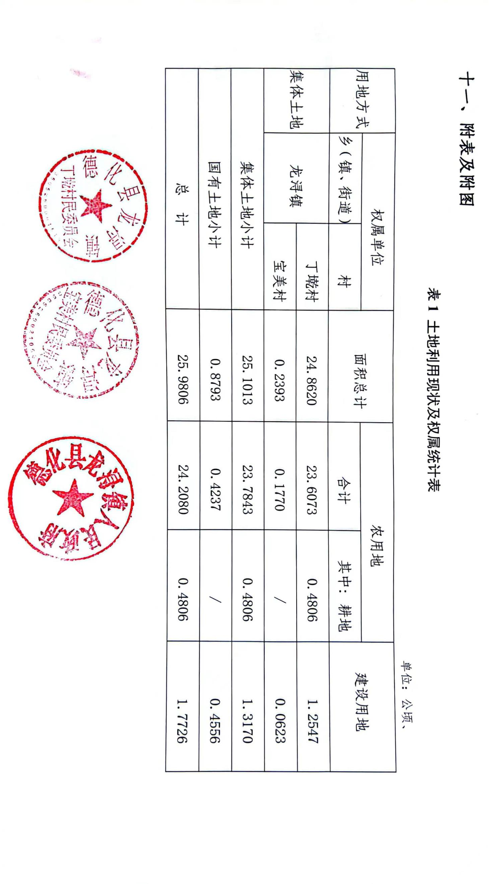
十一、附表及附图

表2地块用途、面积及实现功能统计表
单位：公顷、%
序号 | 土地用途 |  | 拟用地面积 | 占比 | 实现功能 | 是否公益性  用地
 | 一级类 | 二级类
1 | 工矿用地 | 工业用地 | 15.5567 | 59.88 | 工业项目，陶瓷高新技术产业用地 | 2
2 | 交通运输用地 | 交通场站用地 | 0.1821 | 0.70 | 社会停车场 | 1
3 |  | 城镇道路用地 | 5.1747 | 19.92 | 市政道路（横一路、横二路及纵三路、纵四路），为连接成片开发区域周边主要道路，为区内货运物流交通提供便利 | 1
4 | 绿地与开敞空间用地 | 公园绿地 | 0.2178 | 0.84 | 休闲、歇息的生态绿色环保空间功能 | 1
5 |  | 防护绿地 | 4.8493 | 18.66 | 山体边坡防护，满足保护、安全隔离、降尘降噪等功能需求 | 1
合计 |  |  | 25.9806 | 100 | 公益性占比 | 40.12%
注: 1.土地用途：按照《国土空间调查、规划、用途管制用地用海分类指南（试行）》进行划分，应与国土空间规划成果相衔接；
2.实现功能：简要说明地块用途拟发挥的作用和效能；
3.占比：为拟用地面积占土地征收成片开发范围面积的比例；
4.是否公益性用地：公益性用地填“1”、非公益性用地填“2”，并在本列合计行填写公益性用地合计占比。

附表3 拟建设项目统计表
单位:公顷
序号 | 项目名称 | 土地用途 | 用地面积
1 | 工业项目 | 工业用地 | 15.5567
2 | 社会停车场 | 交通场站用地 | 0.1821
3 | 市政道路 | 城镇道路用地 | 4.3133
4 | 公园绿地 | 公园绿地 | 0.2178
5 | 防护绿地 | 防护绿地 | 4.8314
合 计 |  |  | 25.1013
注：按拟建设项目统计；用途统计应与附表2二级类一致。

附表4开发时序和年度实施计划统计表
 | 单位:公顷、%
 |  | 实施总面积 | 2022年 |  | 2023年 |  | 2024年
 |  |  | 完成面积 | 比例 | 完成面积 | 比例 | 完成面积 | 比例
 |  | 25.1013 | 0.5508 | 2.20 | 15.2272 | 60.66 | 9.3233 | 37.14

注：实施总面积与附表3合计面积一致。

